MOBILIÁRIO SUSTENTÁVEL: RELATO DE UMA EXPERIÊNCIA DO GERENCIAMENTO INTELIGENTE DE MADEIRA DE APREENSÃO PELO IBAMA NO IFPB CAMPUS CABEDELO

JÉSSICA BARBOSA DE SOUSA¹ (IFPB, Campus Cabedelo), THYAGO DE ALMEIDA SILVEIRA 2 (IFPB, Campus Cabedelo), ALEXANDRA RARAELA DA SILVA FREIRE (IFPB, Campus Cabedelo), GLÓRIA CRISTINA CORNÉLIO DO NASCIMENTO 3 (IFPB,Campus Cabedelo)

E-mails: barbosa.jessica@academico.ifpb.edu.br, thyago.silveira@ifpb.edu.br, alexandra.freire@ifpb.edu.br, gccornelio@gmail.com.
Área de conhecimento: (Tabela CNPq): 30102022 - Estruturas de madeiras / 60400005 - Arquitetura e urbanismo / 60403012 Adequação ambiental / 60404035 - Estudos de organização do espaço exterior.
Palavras-Chave: meio ambiente; ecodesign, inovação; produção; madeira.

- Introdução
A preocupação com o meio ambiente faz com que diversas disciplinas que permeiam as atividades de design, sejam envolvidas por um olhar holístico, que abraça a manutenção e a preservação dos recursos naturais para a preservação da vida. O relatório intitulado os Limites do Crescimento (MEADOWS el al., 1972) apontou que se os recursos naturais continuassem a serem consumidos da forma predatória e irracional, em menos de 100 anos, entraríamos em escassez desses recursos.
Em 1992 aconteceu no Brasil na cidade do Rio de Janeiro a Conferência das Nações Unidas sobre Meio Ambiente e o Desenvolvimento (Eco 92), buscando resgatar a discussão sobre meio ambiente, levando em consideração a conceito oferecido pelo relatório Brundtland de 1987 (CMMAD, 1988), que designa o desenvolvimento sustentável como o desenvolvimento que satisfaz as necessidades presentes, sem comprometer a capacidade das gerações futuras de suprir suas próprias necessidades. O tema qualidade ambiental se encontra como objetivo comum para diversas áreas promovendo alterações profundas no modelo de consumo e uso de produtos (HUPFFER e ASHTON, 2016).
Buscar conciliar o Desenvolvimento Sustentável, com o desenvolvimento econômico e a preservação ambiental, se torna importante estratégia para solucionar numerosos problemas nas diferentes instituições públicas de ensino, como o IFPB Campus Cabedelo, e escolas parceiras que integram ações do Programa Institucional de Bolsas de Iniciação à Docência (PIBID-UFPB/IFPB) e da Residência Pedagógica.
Em todas essas escolas existem um déficit de móveis que comumente não poderiam ser confeccionados pela equipe de manutenção, ou que se fossem resolvidos da forma administrativa convencional, envolveria soluções burocráticas como contratação de serviço de terceiros, licitações de materiais ou serviços de terceiros, e que levariam muito tempo para sua completude.
Nesse sentido, este trabalho apresenta ações de pesquisa e extensão de projetos desenvolvidos no ESCAPA Ecodesign, que funciona como uma marcenaria escola no IFPB Campus Cabedelo, onde o objetivo deste trabalho foi construtir mobiliários funcionais com materiais reaproveitados e madeira de apreensão do IBAMA, para o IFPB Campus Cabedelo, Escola Estadual de Ensino Fundamental São Judas Tadeu e Escola Cidadã Integral Izaura Falcão de Carvalho – Lucena - PB.

- Materiais e Métodos
  - Catalogação de Materiais
Foi realizada uma pesquisa prática ao redor do IFPB Campus Cabedelo com objetivo de realizar uma catalogação dos materiais com possibilidade de serem utilizados para construção dos mobiliários sustentáveis.

  - Demandas
Paralelo a catalogação foram levantadas demandas da necessidade de construção de mobiliário, tanto no IFPB Campus Cabedelo, quanto nas instituições parceiras da EEEF São Judas Tadeu e a ECI Izaura Falcão de Carvalho – Lucena - PB.
- Resultados e Discussão
  - Catalogação de Materiais
Foram pesquisados e catalogados mais de 200 linhas de madeira de doação do IBAMA, fruto de uma apreensão em fiscalização do desmatamento ilegal de madeiras, e posterior doação ao IFPB Campus Cabedelo. Além de materiais de descarte (madeiras de reaproveiramento), garrafas pet, carreteis e lonas identificados dentro do próprio Campus. Esses materiais foram separados, limpos e identificados por códigos.

  - Elaboração dos Projetos

Foram elaborados 8 projetos com material identificado, executados e entregues a Comunidade do IFPB Campus Cabedelo e as escolas parceiras, conforme a Quadro 1.

Itens | Descrição do Produto | Material Utilizado
01 | 4 Bancos para os corredores  Tamanho das peças utilizadas na montagem: 16x 450* 50* 90; 8x 300* 50* 90; 4x 1300* 50* 90; 8x 1500* 50* 30; 96x 450* 50* 18.  Bancos utilizados para distribuir entre as áreas de vivencia do IFPB, como corredores, hall de entrada. | 28,0 m de vigas de maçaranduba, cola, pregos e parafusos.
02 | 1 Biombo retrátil  Tamanho das peças utilizadas na montagem: 8x 1500* 50* 20; 8x 700* 50* 20.  Biombo feito com finalidade de expor materiais como fotos, plantas e uso para artigos decorativos e divisórias de espaço.  Disposto no laboratório de botânica. | 4,4 m de vigas de maçaranduba, parafusos, cola e ganchos. | 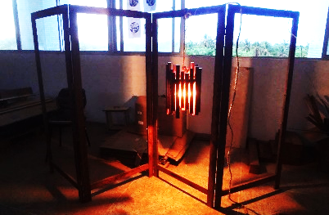
03 | 8 Banquetas  Tamanho das peças utilizadas na montagem: 32x 400* 40* 40.  Feitas para teste da técnica de produção de produtos 100% de materiais reaproveitados, criando conexões de madeira com auxílio de garrafas pets. | 6,4 m de vigas de maçaranduba, garrafas pets; compensado e MDF. | 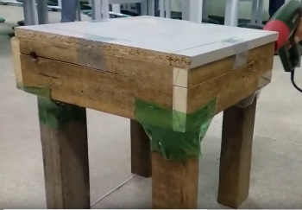
04 | 200 Estacas para construção de mandala  Tamanho das peças utilizadas na montagem: 200x 800* 50* 20  Solicitadas pela professora Lucila, as estacas foram utilizadas na confecção de uma mandala medicinal no IFPB- Cabedelo. | 160 m ripas de maçaranduba. | 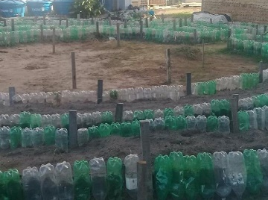
05 | Mesa Infantil  Tamanho das peças utilizadas na montagem: 32x 400* 40* 40  2 Cadeiras Infantis  Tamanho das peças utilizadas na montagem: 4x 600* 40* 40; 4x 350* 40* 40.  Feitas para teste da técnica de produção de produtos 100% de materiais reaproveitados, criando conexões de madeira com auxílio de garrafas pets. | Vigas de maçaranduba, compensado, barbante, garrafas pets. | 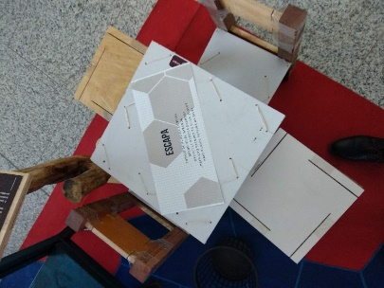
06 | Bancada  Bancada feita com finalidade de expor materiais e servir alimentos em eventos. | Janelas velhas e parafusos. | 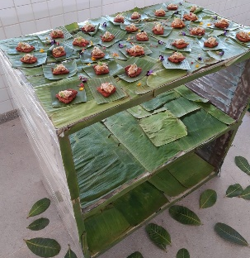
07 | Mesa Infantil de Carretel  Feitas para a biblioteca da EEEF São Judas Tadeu. | Carreteis de madeira, tinta e tecido. | 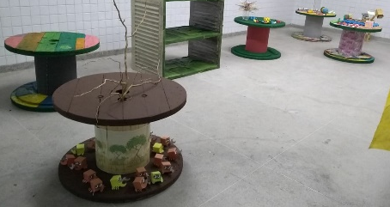
08 | Pérgola  Feita para a Escola ECI Izaura Falcão de Carvalho – Lucena - PB. | Linhas e ripas | 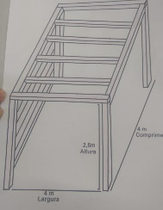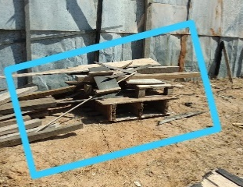  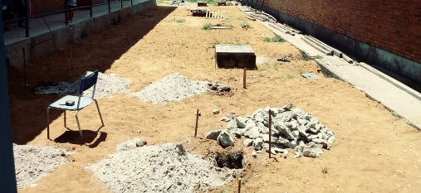
- Considerações Finais
Foram produzidos 8 tipo de objetos a partir das demandas internas e externas do IFPB, mostrando que é fundamental a realização de atividades, de pesquisa e extensão no espaço do ESCAPA Ecodesign, principalmente por que elas tem auxiliado a gestão do Campus Cabedelo relacionadas a marcenaria.
Para além das ações descritas, esse trabalho serviu para que o aprendizado prático, com viés Maker, fosse concebido nas ações envolvendo estudantes e professores, que tiveram que sair da sala de aula tradicional e mergulhar no universo prático da marcenaria, dando ao aluno participante o papel de protagonista das ações executadas, valorizando o trabalho coletivo, e a liberdade criativa de pensar, agir e construir.

Agradecimentos
Agradecemos ao IFPB – Campus Cabedelo por promover o espaço do ESCAPA Ecodesign, sendo um laboratório Maker, no âmbito da sua estrutura aonde são desenvolvidas ações de cunho inovador, ao CNPQ, a PRPIPG e PROEXC, pelo financiamento das bolsas dos alunos.

Referências
BRASIL.a. Política Nacional de Meio Ambiente. Lei Federal 6.938/81, 1981.

BRASIL.b. Política nacional de resíduos sólidos. Lei Federal N° 12.305/10, 2010.

CMMAD. Comissão Mundial sobre o Meio Ambiente e Desenvolvimento. Nosso Futuro Comum (Relatório de Brundtland). Rio de Janeiro: Editora da Fundação Getúlio Vargas. 1988.

HUPFFER, H. M., ASHTON, E. G. Desenvolvimento de Ecoinovações a Partir do Ecodesign e o Ordenamento Jurídico Brasileiro para a Inovação. EALR - Economic Analysis of Law Review. V. 7, nº 1, p. 165 - 183, Jan-Jun, 2016.

MEADOWS, D. L.; MEADOWS, D. H.; RANDERS, J; BEHRENS III, W. The Limits to Growth. New York, Universe Books, 1972.

